Министерство науки и высшего образования Российской Федерации
федеральное государственное автономное образовательное учреждение высшего образования
«НАЦИОНАЛЬНЫЙ ИССЛЕДОВАТЕЛЬСКИЙ УНИВЕРСИТЕТ ИТМО»

Отчет
по лабораторной работе «Расчет индивидуального меню»

по дисциплине «Культура безопасности жизнедеятельности»

Автор: Галиуллин Р.Д.
Факультет: ПИиКТ
Группа: P3334
Преподаватель: Орлова О. Ю.


Санкт-Петербург, 2023
Цель работы: подобрать оптимальное меню, обеспечивающее суточную потребность организма в калориях, с учетом его индивидуальных особенностей.
Задачи работы:
- рассчитать индекс массы вашего тела;
- рассчитать суточную потребность в калориях;
- подобрать оптимальное меню на 3 дня.

Задание 1. Расчет индекса массы тела
- Рассчитать индекс массы вашего тела по формуле:
ИМТ = масса тела (кг) : рост (м)²
ИМТ = 22.7

- В соответствии с полученными расчетами определить по Таблице 1 соответствие между массой и ростом.
Таблица 1
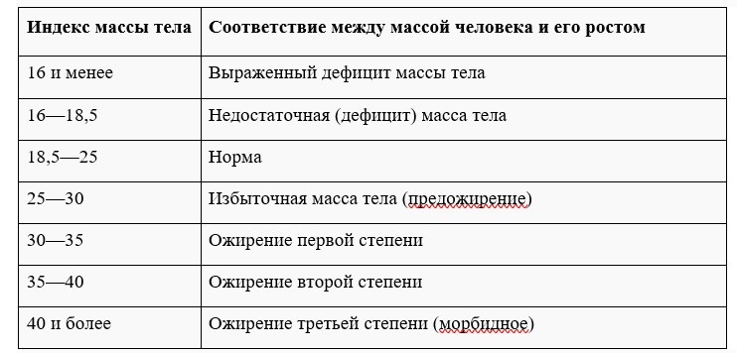
Норма

- Тот же самый расчет индекса массы тела сделайте с помощью трех любых приложений для смартфона/сайтов и запишите полученные результаты.
Название приложения/сайта | Результат
https://clinic-cvetkov.ru/company/kalkulyator-imt/ | 22.7 - Норма
https://doctor-anna.ru/calculators/kalkulyator-indeksa-massy-tela/ | 22.69 – почти идеальный вес
https://calcus.ru/calculator-imt?input=eyJ1bml0cyI6Im1ldHJpYyIsInR5cGUiOiIxIiwiaGVpZ2h0IjoiMTgzIiwid2VpZ2h0IjoiNzYifQ== | 22.7 - Нормальная масса тела

Задание 2. Расчет суточной потребности в калориях

- Рассчитайте суточную потребность в калориях для себя или для не менее 2-х близких людей: членов семьи, друзей. В расчёте используйте нижеприведенные формулы с учетом пола и возраста человека:
- для женщин
  - 18–30 лет: (0,062 × М (кг) + 2,036) × 240 × КФА;
  - 31–60 лет: (0,034 × М (кг) + 3,538) × 240 × КФА;
  - старше 60 лет: (0,038 × М (кг) + 2,755) × 240 × КФА;
- для мужчин
  - 18–30 лет: (0,063 × М (кг) + 2,896) × 240 × КФА;
  - 31–60 лет: (0,048 × М (кг) + 3,653) × 240 × КФА;
  - старше 60 лет: (0,049 × М (кг) + 2,459) × 240 × КФА.
КФА (коэффициент физической активности) учитывается по следующей шкале:
- 1 – низкая физическая активность;
- 1,3 – средняя физическая активность;
- 1,5 – высокая физическая активность.
Ваша суточная потребность | 2800
Суточная потребность близкого №1 | 2535
Суточная потребность близкого №2 | 1800

- Тот же самый расчёт суточной потребности в калориях сделайте с помощью трех любых приложений для смартфона/сайтов и запишите полученные результаты. В данном задании используйте расчёт только для себя.
Название приложения/сайта | Результат
https://clinic-cvetkov.ru/blog/kalkulyator-sutochnoy-normy-kaloriy/ | 2852
https://www.yournutrition.ru/calories/?sex=m&height=183&weight=76&age=21&activity=1.55 | 2797
https://planetcalc.ru/3561/ | 2891

Задание 3. Подбор меню, обеспечивающего суточную потребность организма в калориях, с учетом ваших индивидуальных особенностей
1. Подобрать меню на 3 дня, обеспечивающее суточную потребность организма в калориях, с учетом его индивидуальных особенностей. Для этого можно использовать различные справочники по калорийности и химическому составу продуктов, приложения для смартфонов и сайты. Результаты подбора меню необходимо оформить в виде нижеприведенной таблицы.
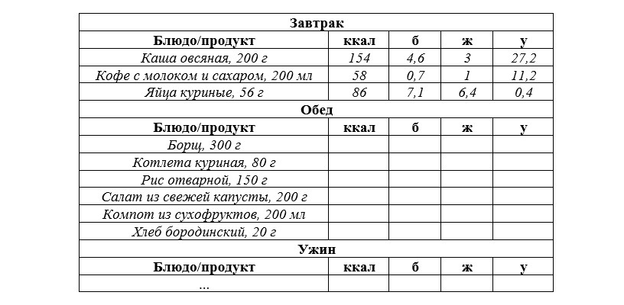
Таблица для заполнения подобранного меню на 3 дня:
День №1
Завтрак
Блюдо/продукт | ккал | б | ж | у
Омлет из 3 яиц | 280 | 18 | 21 | 2
Цельнозерновой хлеб (2 шт) | 240 | 10 | 2 | 44
Банан (1 шт.) | 100 | 1 | 0 | 25
Авокадо (половина) | 160 | 2 | 15 | 8
Чай с молоком | 100 | 2 | 2 | 9
Обед
Блюдо/продукт | ккал | б | ж | у
Куриная грудка (200 г) | 220 | 46 | 5 | 0
Гречка (200 г) | 240 | 8 | 2 | 46
Цельнозерновой хлеб (2 шт) | 240 | 10 | 2 | 44
Овощной салат (огурец, помидор, оливковое масло) | 120 | 2 | 10 | 6
Компот из сухофруктов (200 мл) | 80 | 0 | 0 | 20
Ужин
Блюдо/продукт | ккал | б | ж | у
Рыба жареная (200 г) | 370 | 40 | 24 | 0
Брокколи (200 г) | 70 | 5 | 0 | 10
Киноа (150 г) | 180 | 6 | 3 | 30
Кефир (200 мл) | 100 | 6 | 4 | 8
Дополнительный перекус
Фруктовый смузи (банан, ягоды, молоко) | 300 | 5 | 10 | 40
Общее количество за день | 2800 | 161 | 100 | 292

День №2
Завтрак
Блюдо/продукт | ккал | б | ж | у
Овсянка на молоке (100 г овсянки + 300 мл молока) | 500 | 20 | 12 | 80
Яйца вареные | 310 | 26 | 22 | 3
Банан (1 шт.) | 100 | 1 | 0 | 25
Миндаль (30 г) | 180 | 6 | 16 | 6
Чай с молоком | 100 | 2 | 2 | 9
Обед
Блюдо/продукт | ккал | б | ж | у
Индейка (300 г) | 330 | 66 | 8 | 0
Рис бурый (200 г) | 240 | 5 | 2 | 51
Салат из свеклы с орехами | 200 | 5 | 12 | 15
Яблочный сок (200 мл) | 100 | 0 | 0 | 25
Цельнозерновой хлеб (2 шт) | 240 | 10 | 2 | 44
Ужин
Блюдо/продукт | ккал | б | ж | у
Творог 5% (300 г) | 280 | 42 | 7 | 9
Ягоды (200 г) | 100 | 3 | 0 | 24
Мед (1 ст. ложка) | 120 | 0 | 0 | 30
Ромашковый чай | 0 | 0 | 0 | 0
Общее количество за день | 2800 | 186 | 83 | 321
День №3
Завтрак
Блюдо/продукт | ккал | б | ж | у
Тост с авокадо и яйцом (2 шт.) | 350 | 18 | 22 | 20
Апельсин (1 шт.) | 60 | 1 | 0 | 15
Орехи (50 г) | 300 | 10 | 26 | 10
Йогурт натуральный (200 г) | 120 | 6 | 6 | 8
Кофе с молоком (без сахара) | 50 | 2 | 3 | 5
Обед
Блюдо/продукт | ккал | б | ж | у
Говядина тушеная (250 г) | 375 | 50 | 19 | 0
Картофель запеченный (200 г) | 200 | 4 | 0 | 46
Салат из капусты и моркови | 80 | 2 | 5 | 8
Чай с молоком | 100 | 2 | 2 | 9
Ужин
Блюдо/продукт | ккал | б | ж | у
Креветки (200 г) | 200 | 40 | 3 | 0
Овощи на гриле (250 г) | 125 | 4 | 6 | 12
Киноа (150 г) | 180 | 6 | 3 | 30
Кефир (200 мл) | 100 | 6 | 4 | 8
Дополнительный перекус
Горький шоколад (50 г) | 300 | 3 | 20 | 20
Фруктовый смузи (банан, ягоды, молоко) | 260 | 5 | 10 | 35
Общее количество за день | 2800 | 159 | 129 | 226

Задание 4. Вывод

Укажите вывод к каждому выполненному заданию и ответьте на следующие вопросы:
1. Различаются ли результаты из собственных расчетов ИМТ и суточной потребности в калориях от результатов, полученных из приложений? Если да, то в какую сторону?
Нет, не отличаются

2. Отличаются ли рационы меню, которые вы подобрали с учетом ваших индивидуальных потребностей, от вашего текущего рациона? Если да, то в чем разница?
Да, на данный момент в рационе много жирного, мало салатов и фруктов

3. Какие общие выводы по своему рациону и уровню физической активности вы сделали после того, как изучили уроки и выполнили лабораторную работу?
Во-первых то, что я нахожусь в хорошей физической форме. Во-вторых, еще раз убедился, что необходимо наладить питание, чем занимаюсь последний месяц

